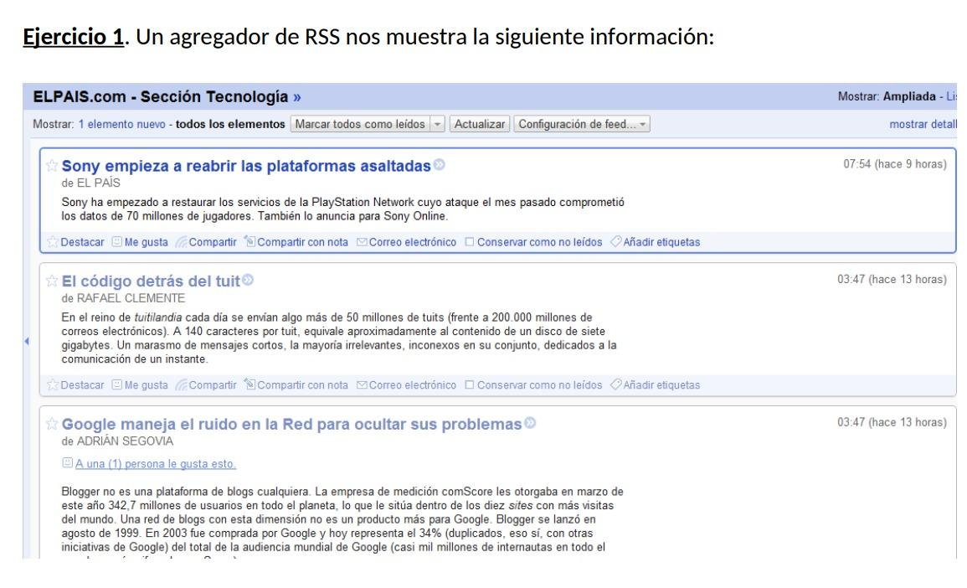

**Identifica:**

**- El título del canal**

Sección Tecnología

**- Cuántos ítems se muestran en esta imagen**

Tres

**- Título de cada uno de los ítem**

· Sony empieza a reabrir las plataformas asaltadas

· El código detrás del tuit

· Google maneja el ruido en la Red para ocultar sus problemas

**- Descripción**

· Sony ha empezado… … …para Sony Online.

· En el reino de tuitilandia… … …de un instante.

· Blogger no es una plataforma… … …en todo el…

**- Autor de cada ítem**

· EL PAÍS

· RAFAEL CLEMENTE

· ADRIÁN SEGOVIA

**- Otra información**

· 07:54

· 03:47

· 03:47